Тема недели : « Лесные животные» (27.07-31.07.2020)
Цель: создание условий для развития речи детей через знакомство с новыми животными.
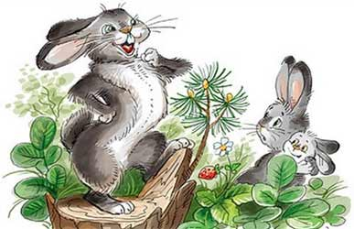
Физкультминутка
«Зайка беленький сидит»:
Зайка беленький сидит
И ушами шевелит:
«Вот-так, вот-так» -
Он ушами шевелит.
Зайке холодно сидеть-
Надо лапочки погреть.
Хлоп – хлоп, хлоп – хлоп.
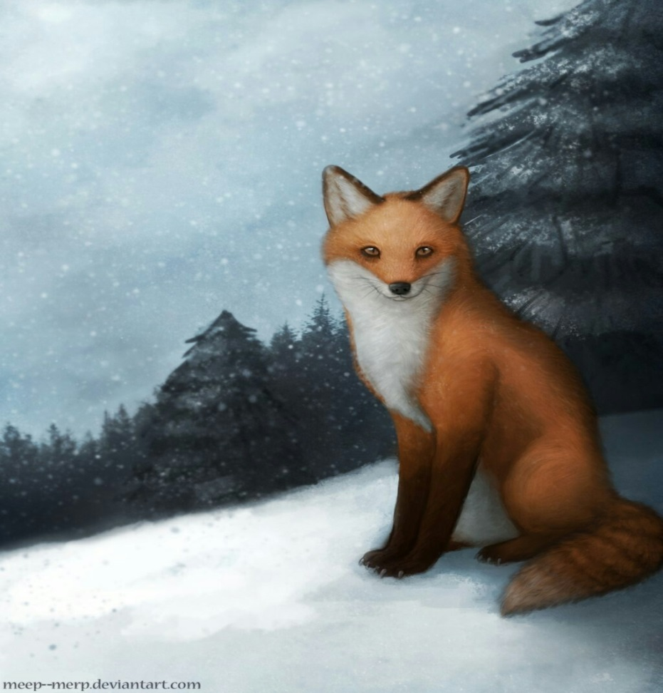
Надо лапочки погреть.
Зайке холодно стоять,
Надо зайке поскакать.
Прыг-скок, прыг-скок.
Надо зайке поскакать!
Пальчиковая гимнастика
У зверей четыре лапы.
Когти могут поцарапать.
Не лицо у них, а морда.
Хвост, усы и носик мокрый.
И, конечно, ушки,
Только на макушке.
С нами хотят познакомиться детёныши диких животных. Вы узнали их? Это кто? Назовите. А кто его мама и папа?
У ежонка – ежиха и ёж
У бельчонка – бельчиха и белка
У лисёнка- лиса и лис
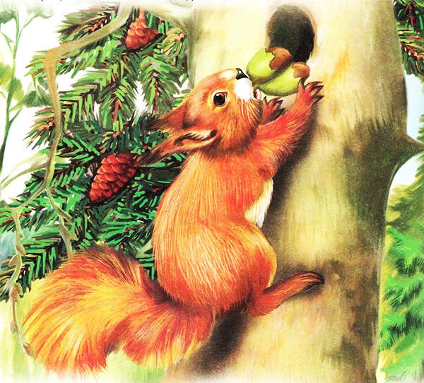
У медвежонка- медведица и медведь
У волчонка- волчица и волк
Узайчонка- зайчиха и заяц.
Дидактическая игра «Кто где живет?».
В норе живет (кто?) – лиса.
В берлоге — ……
В дупле — ………
-познакомить детей с жилищами животных.

Подвижная игра
«Зайцы и волк»
Цель: учить правильно прыгать на двух ногах; слушать текст и выполнять движения в соответствии с
текстом.
Ход игры: Одного из играющих выбирают «волком». Остальные – «зайцы». В начале игры «зайцы» стоят в
своих домиках, волк находится на противоположной стороне. «Зайцы» выходят из домиков, воспитатель
говорит:
Зайцы скачут скок, скок, скок,
На зеленый на лужок.
Травку щиплют, кушают,
Осторожно слушают – не идет ли волк.
Дети прыгают, выполняют движения. После этих слов «волк» выходит из оврага и бежит за «зайцами»,
они убегают в свои домики. Пойманных «зайцев» «волк» отводит к себе в овраг.

Чтение сказки:
МАША И МЕДВЕДЬ
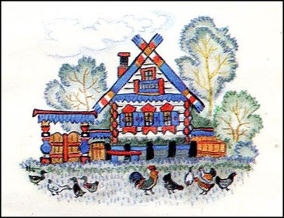
Жили-были дедушка да бабушка. Была у них внучка Машенька.
Собрались раз подружки в лес – по грибы да по ягоды. Пришли звать с собой и Машеньку.
– Дедушка, бабушка, – говорит Машенька, – отпустите меня в лес с подружками!
Дедушка с бабушкой отвечают:
– Иди, только смотри от подружек не отставай – не то заблудишься.
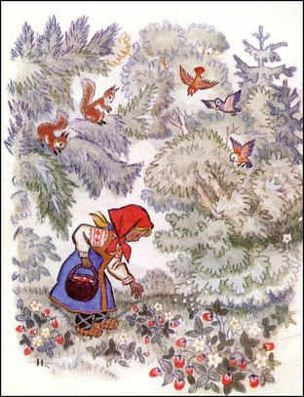
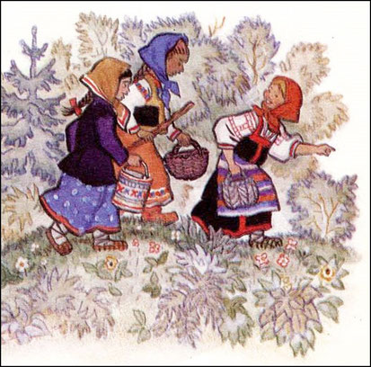
Пришли девушки в лес, стали собирать грибы да ягоды. Вот Машенька – деревце за деревце, кустик за кустик – и ушла далеко-далеко от подружек.
Стала она аукаться, стала их звать. А подружки не слышат, не отзываются.
Ходила, ходила Машенька по лесу – совсем заблудилась.
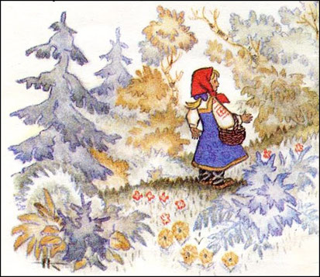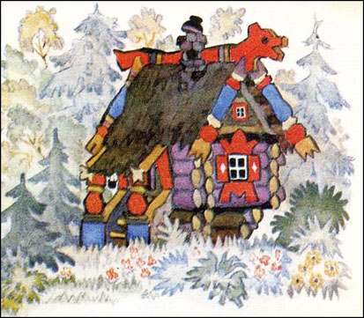
Пришла она в самую глушь, в самую чащу. Видит-стоит избушка. Постучала Машенька в дверь – не отвечают. Толкнула она дверь, дверь и открылась.
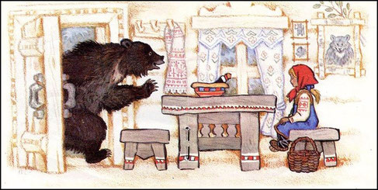
Вошла Машенька в избушку, села у окна на лавочку.
Села и думает:
« Кто же здесь живёт? Почему никого не видно?..» А в той избушке жил большущий медведь. Только его тогда дома не было: он по лесу ходил. Вернулся вечером медведь, увидел Машеньку, обрадовался.
– Ага, – говорит, – теперь не отпущу тебя! Будешь у меня жить. Будешь печку топить, будешь кашу варить, меня кашей кормить.
Потужила Маша, погоревала, да ничего не поделаешь. Стала она жить у медведя в избушке.
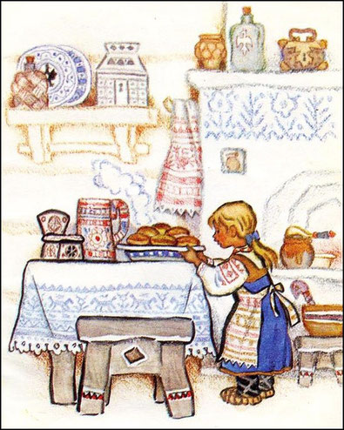
Медведь на целый день уйдёт в лес, а Машеньке наказывает никуда без него из избушки не выходить.
– А если уйдёшь, – говорит, – всё равно поймаю и тогда уж съем!
Стала Машенька думать, как ей от медведя убежать. Кругом лес, в какую сторону идти – не знает, спросить не у кого...
Думала она, думала и придумала.
Приходит раз медведь из лесу, а Машенька и говорит ему:
– Медведь, медведь, отпусти меня на денёк в деревню: я бабушке да дедушке гостинцев снесу.
– Нет, – говорит медведь, – ты в лесу заблудишься. Давай гостинцы, я их сам отнесу!
А Машеньке того и надо! Напекла она пирожков, достала большой-пребольшой короб и говорит медведю:
– Вот, смотри: я в короб положу пирожки, а ты отнеси их дедушке да бабушке. Да помни: короб по дороге не открывай, пирожки не вынимай. Я на дубок влезу, за тобой следить буду!
– Ладно, – отвечает медведь, – давай короб! Машенька говорит:
– Выйди на крылечко, посмотри, не идёт ли дождик! Только медведь вышел на крылечко, Машенька сейчас же залезла в короб, а на голову себе блюдо с пирожками поставила.
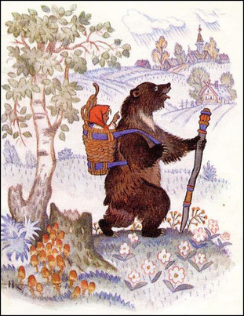
Вернулся медведь, видит – короб готов. Взвалил его на спину и пошёл в деревню. Идёт медведь между ёлками, бредёт медведь между берёзками, в овражки спускается, на пригорки поднимается.
Шёл-шёл, устал и говорит:
Сяду на пенёк,
Съем пирожок!
А Машенька из короба:
Вижу, вижу!
Не садись на пенёк,
Не ешь пирожок!
Неси бабушке,
Неси дедушке!
– Ишь какая глазастая, – говорит медведь, – всё видит! Поднял он короб и пошёл дальше. Шёл-шёл, шёл-шёл, остановился, сел и говорит:
Сяду на пенёк,
Съем пирожок!
А Машенька из короба опять:
Вижу, вижу!
Не садись на пенёк,
Не ешь пирожок!
Неси бабушке,
Неси дедушке!
Удивился медведь:
– Вот какая хитрая! Высоко сидит, далеко глядит! Встал и пошёл скорее.
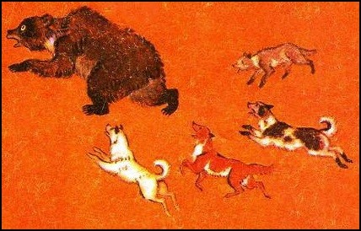
Пришёл в деревню, нашёл дом, где дедушка с бабушкой жили, и давай изо всех сил стучать в ворота:
– Тук-тук-тук! Отпирайте, открывайте! Я вам от Машеньки гостинцев принёс.
А собаки почуяли медведя и бросились на него. Со всех дворов бегут, лают. Испугался медведь, поставил короб у ворот и пустился в лес без оглядки.
Вышли тут дедушка да бабушка к воротам. Видят– короб стоит.
– Что это в коробе? – говорит бабушка.
А дедушка поднял крышку, смотрит и глазам своим не верит: в коробе Машенька сидит – живёхонька и здоровёхонька.
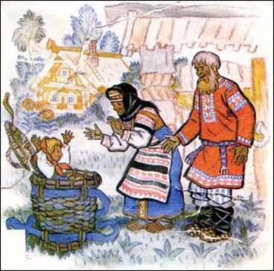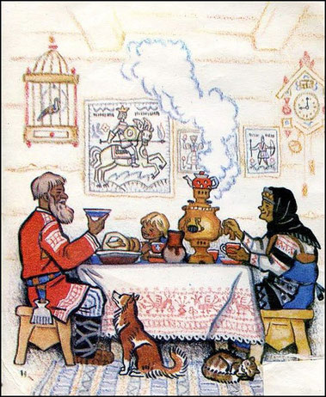

Обрадовались дедушка да бабушка. Стали Машеньку обнимать, целовать, умницей называть.

